Curriculum

Israel Genesta García

Líder Coordinador de Proyectos
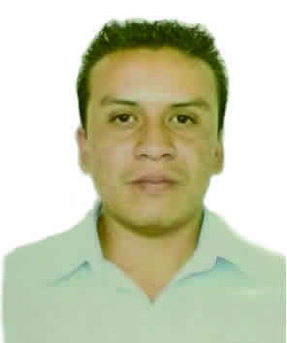

Nivel máximo de estudios | Bachillerato
Áreas de conocimiento | Programación y Redes de Computacionales de Administración Pública. Elaboración de Programas de Informática y Conocimientos de Internet y Paquetería.
Experiencia laboral
Periodo | de abril/2014 a actual
Institución | Dirección Territorial Centenario
Cargo | Líder Coordinador de Proyectos
Periodo | de /2006 a /2014
Institución | Delegación Álvaro Obregón
Cargo | Auxiliar Administrativo
Periodo | de /2005 a /2006
Institución | ICA, S.A. DE C.V.
Cargo | Auxiliar Administrativo

